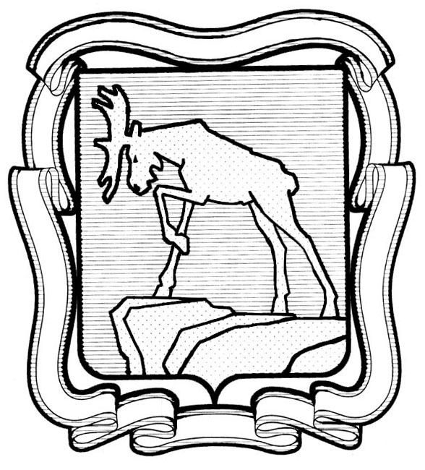
проект

СОБРАНИЕ ДЕПУТАТОВ МИАССКОГО ГОРОДСКОГО ОКРУГА
ЧЕЛЯБИНСКАЯ ОБЛАСТЬ
_____СЕССИЯ СОБРАНИЯ ДЕПУТАТОВ МИАССКОГО
ГОРОДСКОГО ОКРУГА ШЕСТОГО СОЗЫВА

РЕШЕНИЕ №
от ____________2021 г.
О внесении изменений в Решение Собрания депутатов Миасского городского округа Челябинской области от 22.02.2018 г. №29 «Об утверждении Положения о комиссии по контролю за достоверностью сведений о доходах, расходах, об имуществе и обязательствах имущественного характера, представляемых лицами, замещающими (занимающими) муниципальные должности»

Рассмотрев предложение Председателя Собрания депутатов Миасского городского округа Д.Г. Проскурина о внесении изменений в Решение Собрания депутатов Миасского городского округа Челябинской области от 22.02.2018 г. №29 «Об утверждении Положения о комиссии по контролю за достоверностью сведений о доходах, расходах, об имуществе и обязательствах имущественного характера, представляемых лицами, замещающими (занимающими) муниципальные должности», учитывая рекомендации постоянной комиссии по вопросам законности, правопорядка и местного самоуправления, в соответствии с Законом Челябинской области от 29.01.2009 г. №353-ЗО «О противодействии коррупции в Челябинской области», руководствуясь Федеральным законом от 06.10.2003 г. №131-ФЗ «Об общих принципах организации местного самоуправления в Российской Федерации» и Уставом Миасского городского округа, Собрание депутатов Миасского городского округа
РЕШАЕТ:
1. Внести изменения в Решение Собрания депутатов Миасского городского округа Челябинской области от 22.02.2018 г. №29 «Об утверждении Положения о комиссии по контролю за достоверностью сведений о доходах, расходах, об имуществе и обязательствах имущественного характера, представляемых лицами, замещающими (занимающими) муниципальные должности», а именно в приложении 2 фамилию «Шаталова» изменить на «Любимова».
2. Настоящее Решение опубликовать в установленном порядке.
3. Контроль исполнения настоящего Решения возложить на постоянную комиссию по вопросам законности, правопорядка и местного самоуправления.

Председатель Собрания депутатов
Миасского городского округа Д.Г. Проскурин

Глава Миасского городского округа Г.М. Тонких

